注册及登录问题详见：



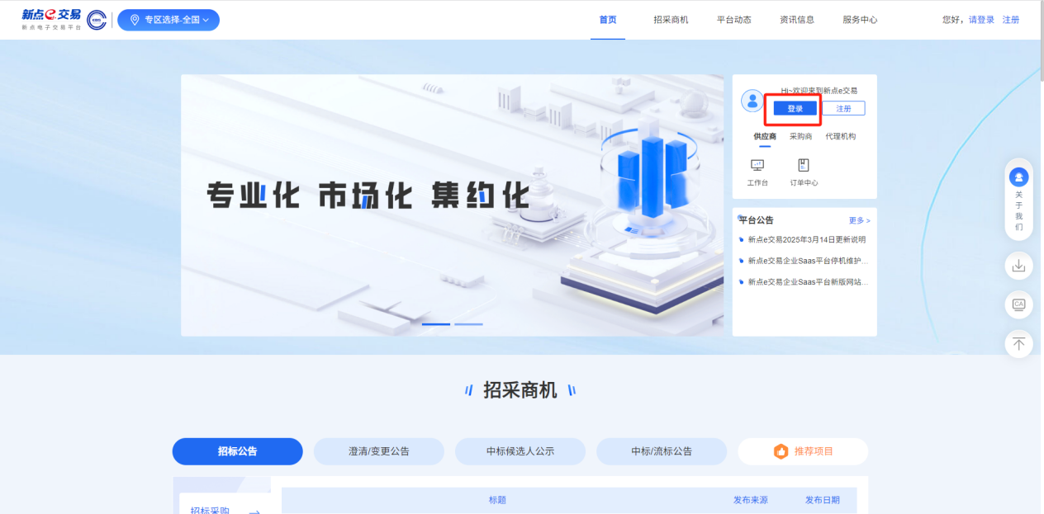

可选择【账号密码登录】【手机短信验证码登录】方式登录平台

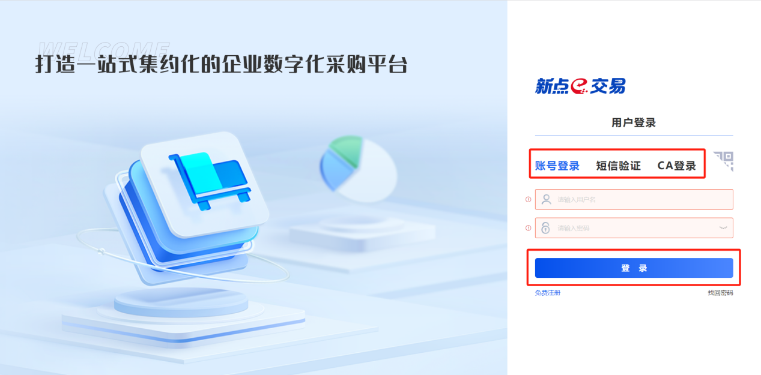

登录后进入如下首页：

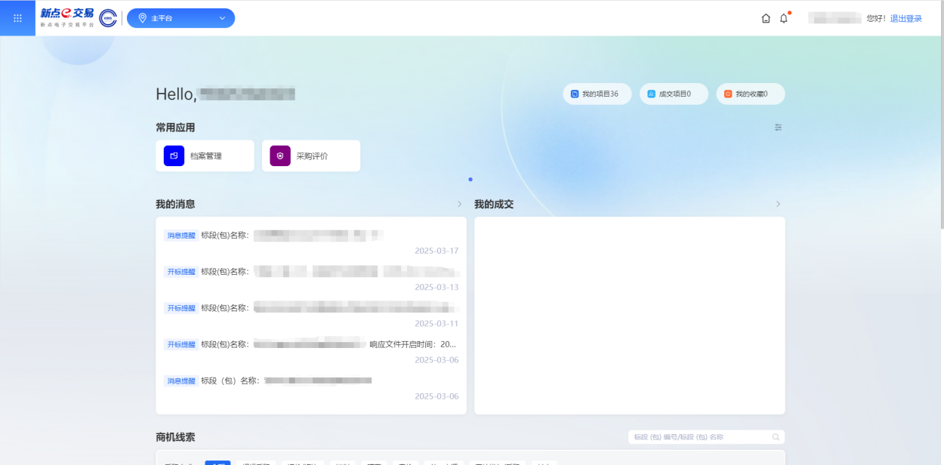

如果是受邀供应商，请点击右上角小铃铛图标，找到邀请函的待办，点击进入

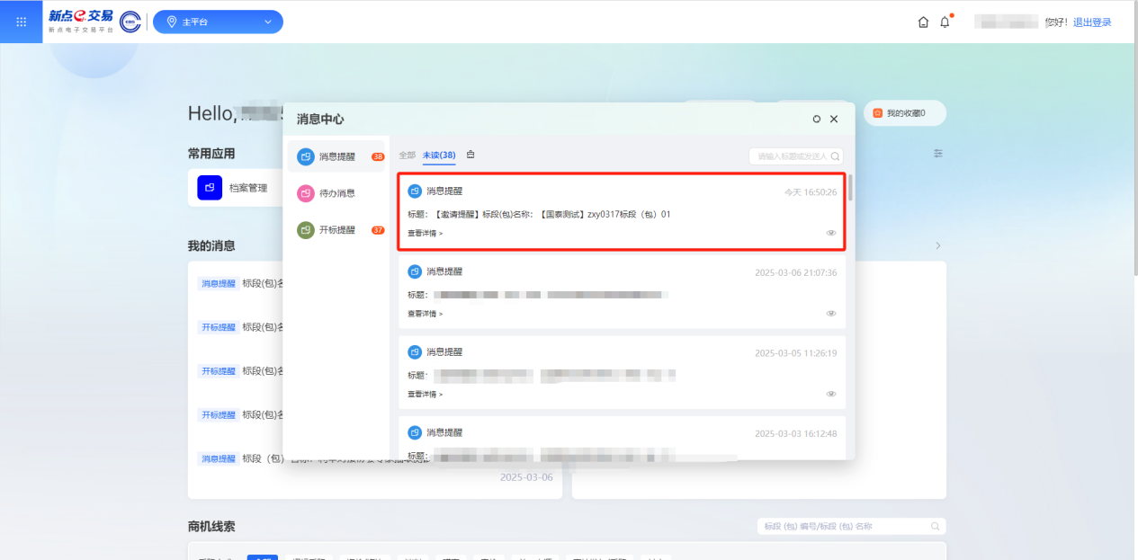

正确填写联系人及联系电话后，点击左上角【确认参加】或【确认不参加】

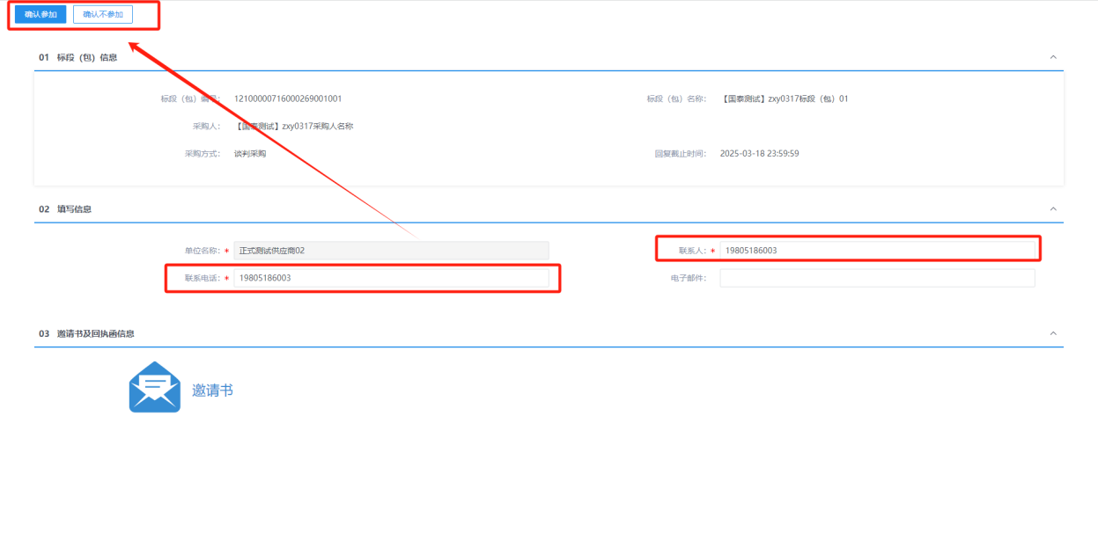

点击【确认参加】后会跳转到此页面，直接点击X关闭，非必须签章），判断是否报名响应成功的依据为是否点击【确认参加】

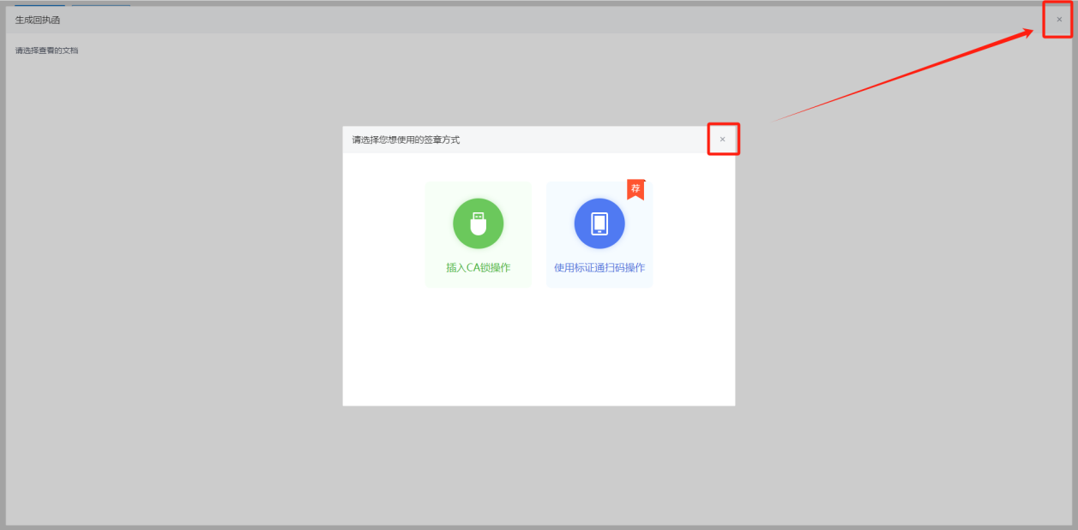

然后点击【网上支付】，成功缴费后点击【下载采购文件】

如标段免费则无需

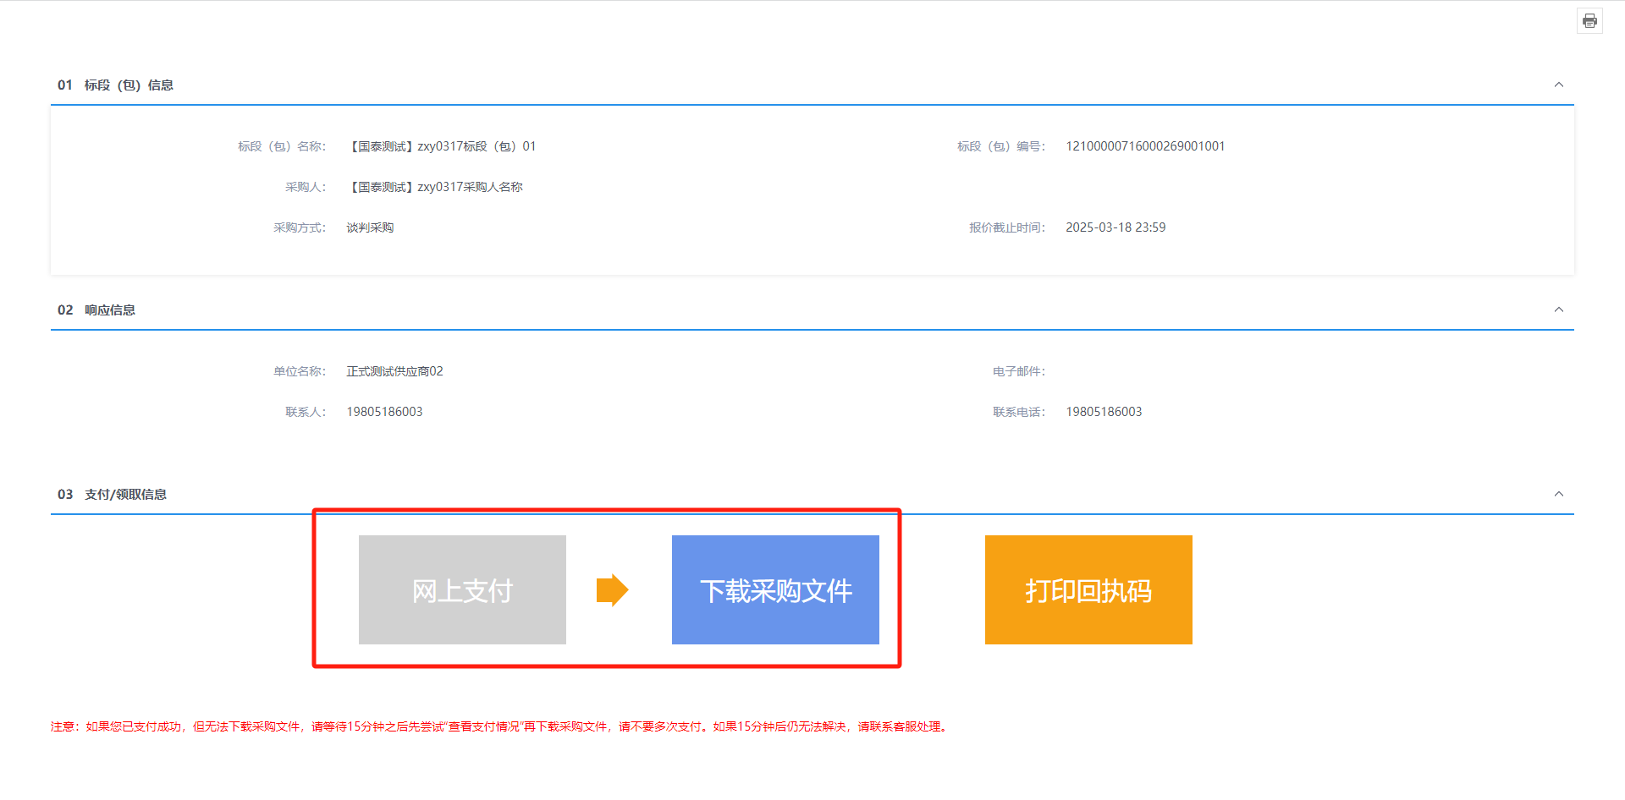

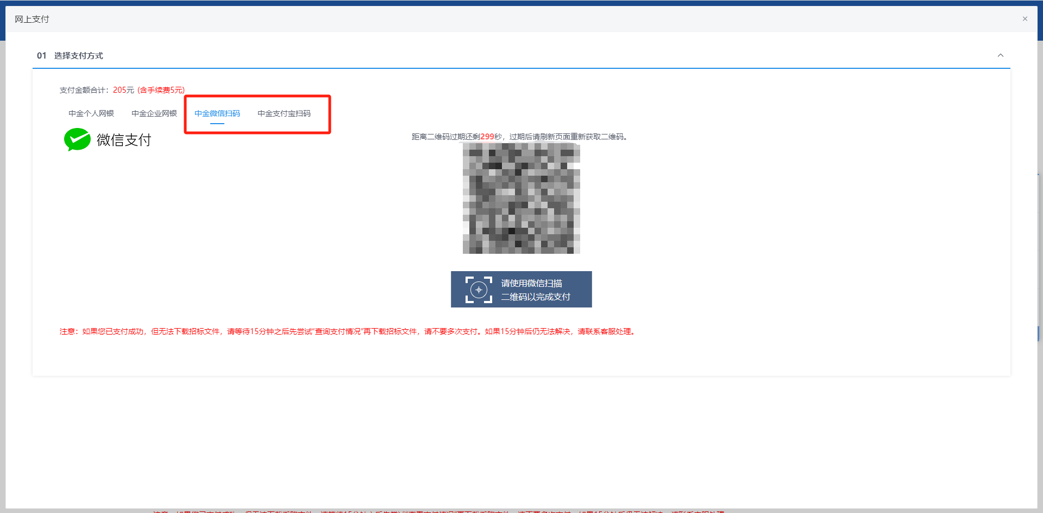

支付完成后点击【下载采购文件】

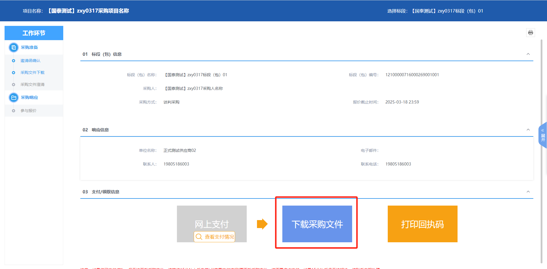

点击后在以下页面下载所需的文件即可

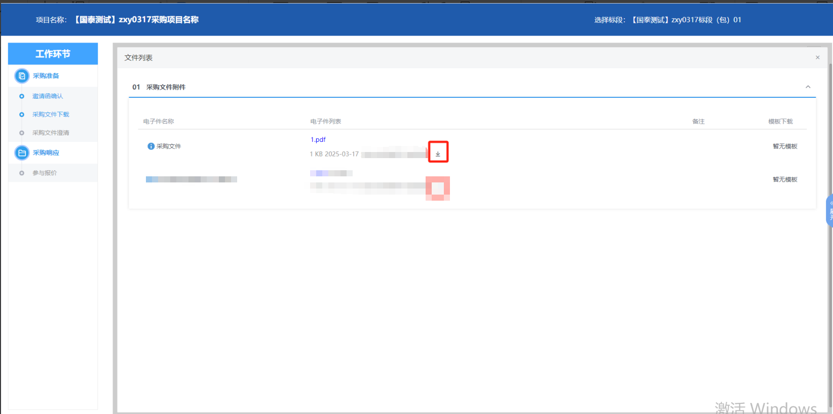

如果该标段发布了澄清文件，请点击【采购文件澄清】进行下载；如果暂无澄清文件，则会出现以下提示

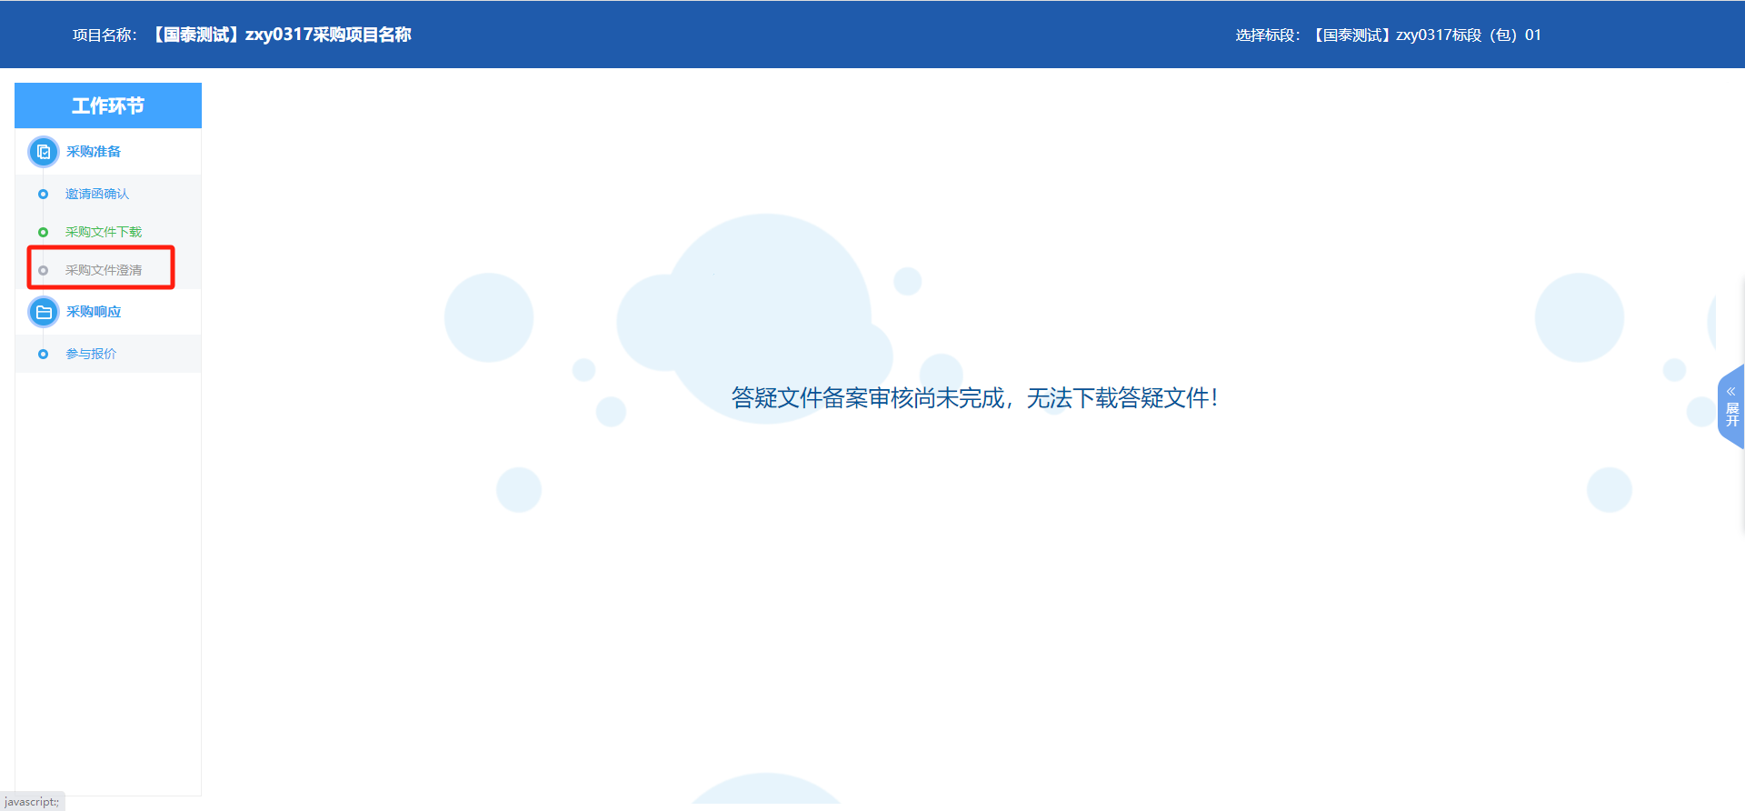

最后点击【参与报价】，提交报价及相关附件即可

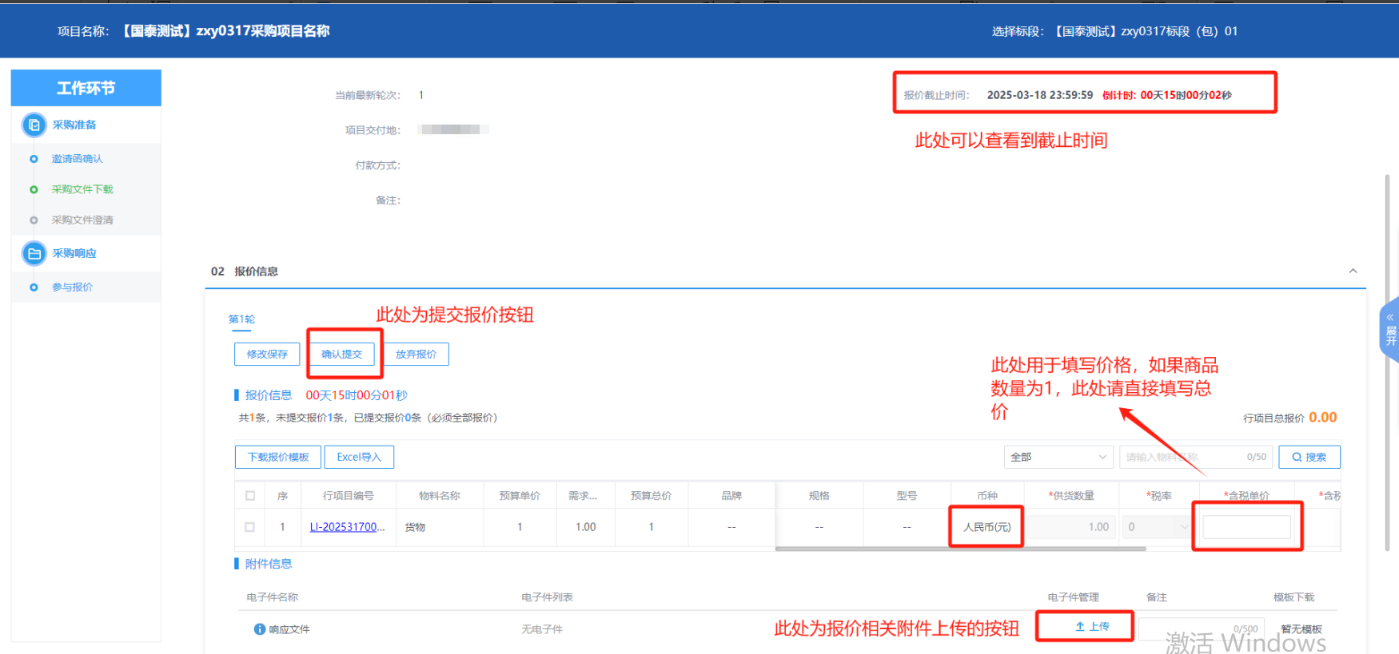

在当前截止时间之前，可以点击【撤回报价】对报价及附件进行修改

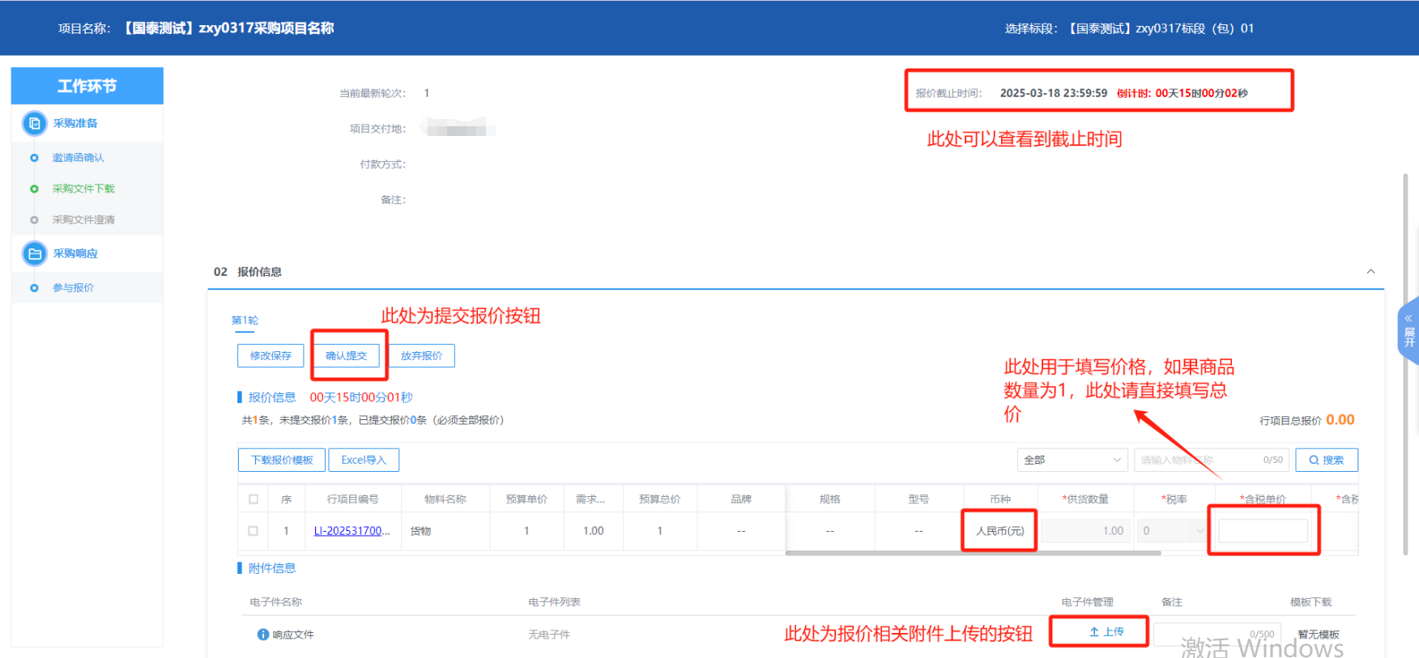

已经点击【确认参加】的项目，退出后，下次可以在首页【我的项目】中找到并打开

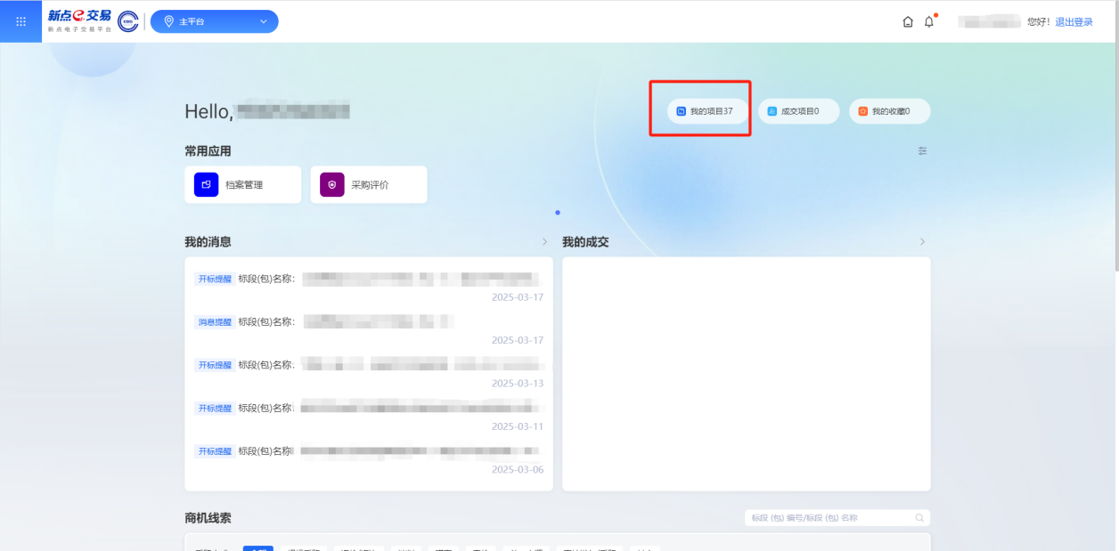

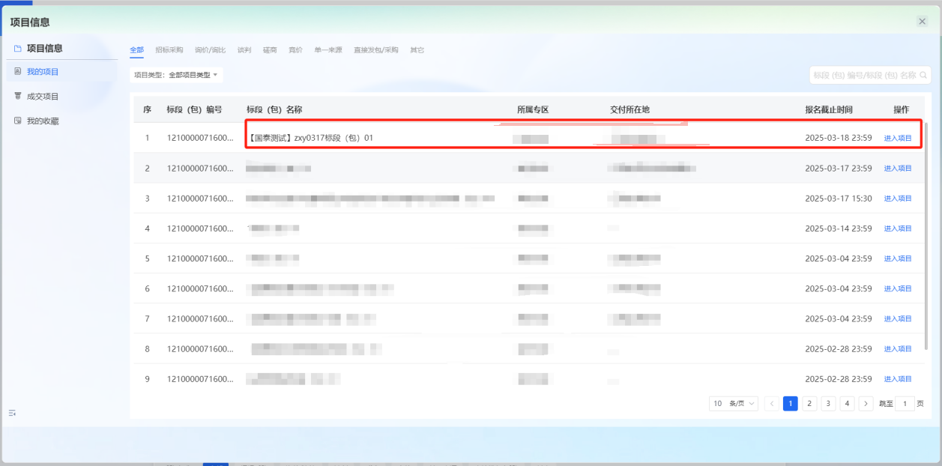

如果是公开征集的标段，请在首页往下翻，找到想要投标的标段：

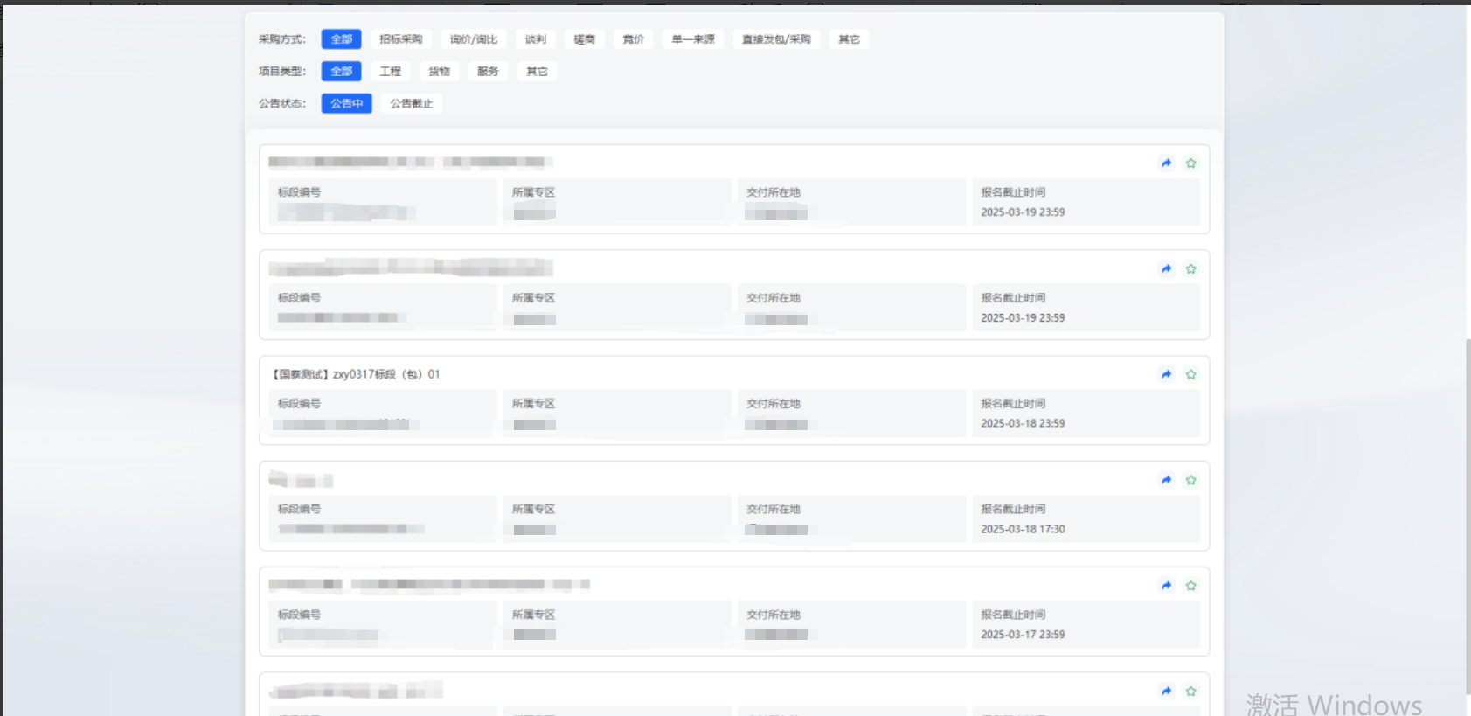

点击进入后，正确填写联系人及联系电话，然后点击【我要响应】

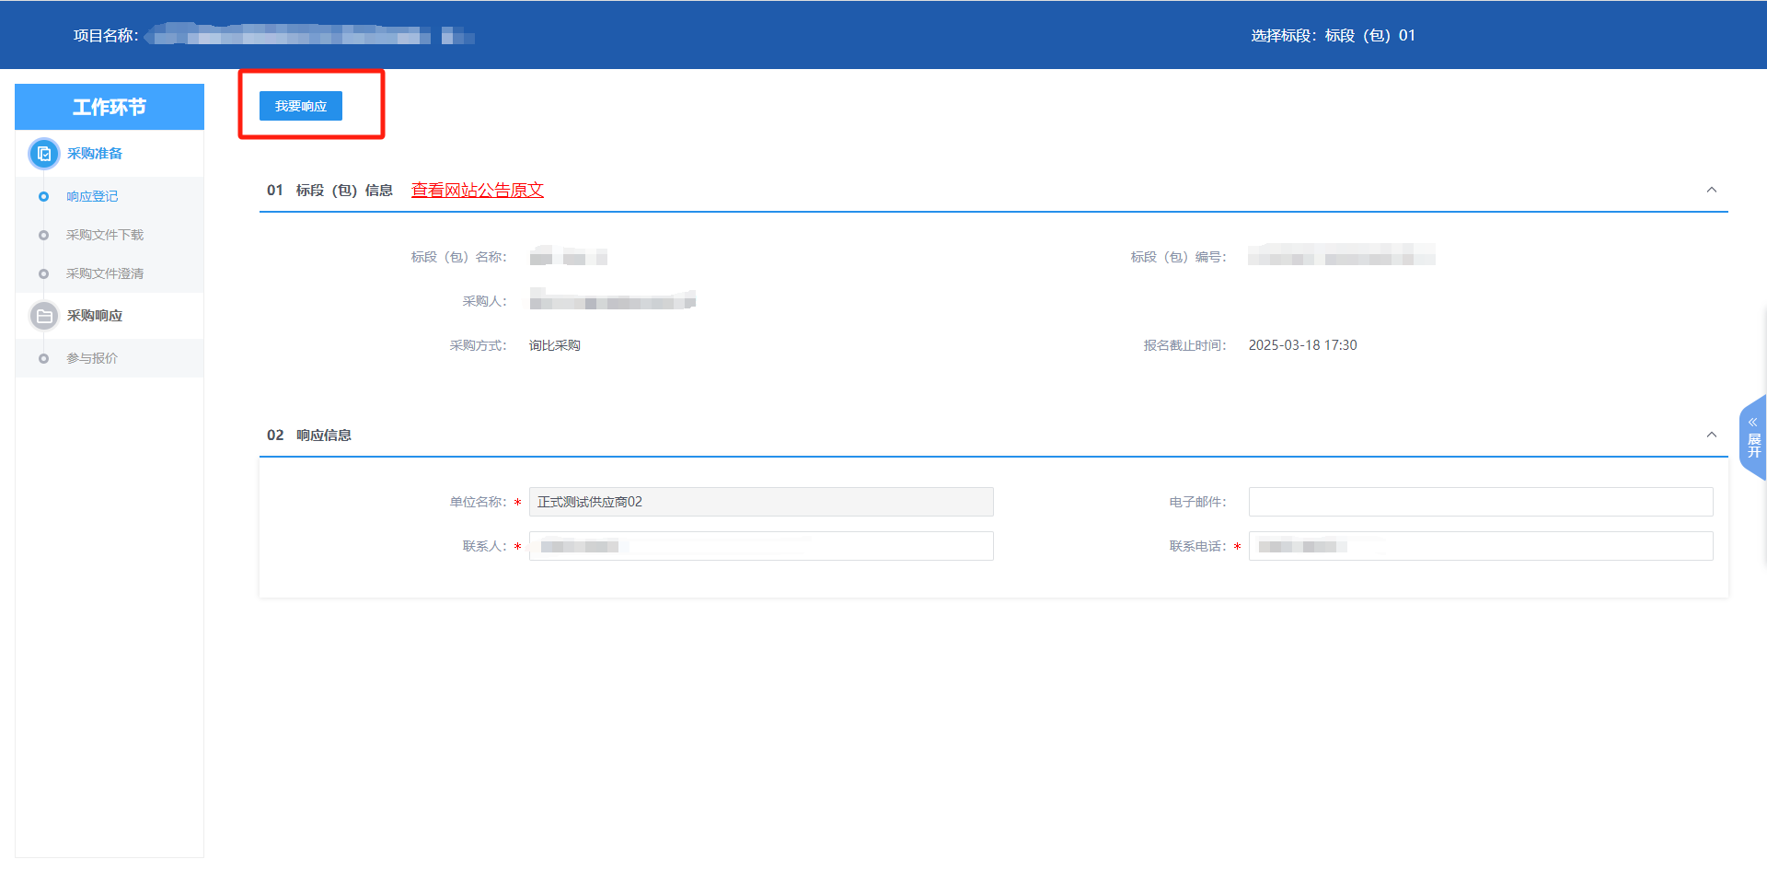

然后点击【网上支付】，成功缴费后点击【下载采购文件】





支付完成后点击【下载采购文件】



点击后在以下页面下载所需的文件即可

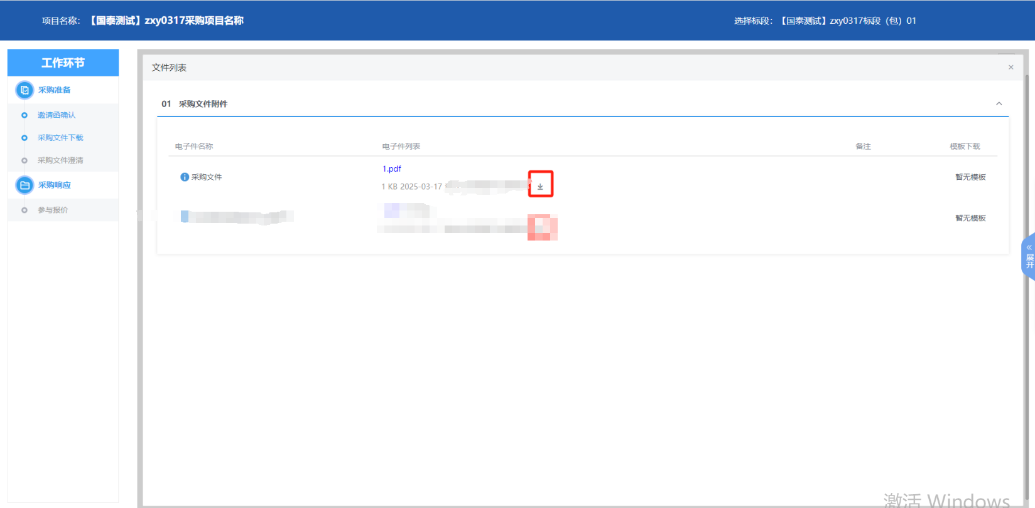

如果该标段发布了澄清文件，请点击【采购文件澄清】进行下载；如果暂无澄清文件，则会出现以下提示



最后点击【参与报价】，提交报价及相关附件即可

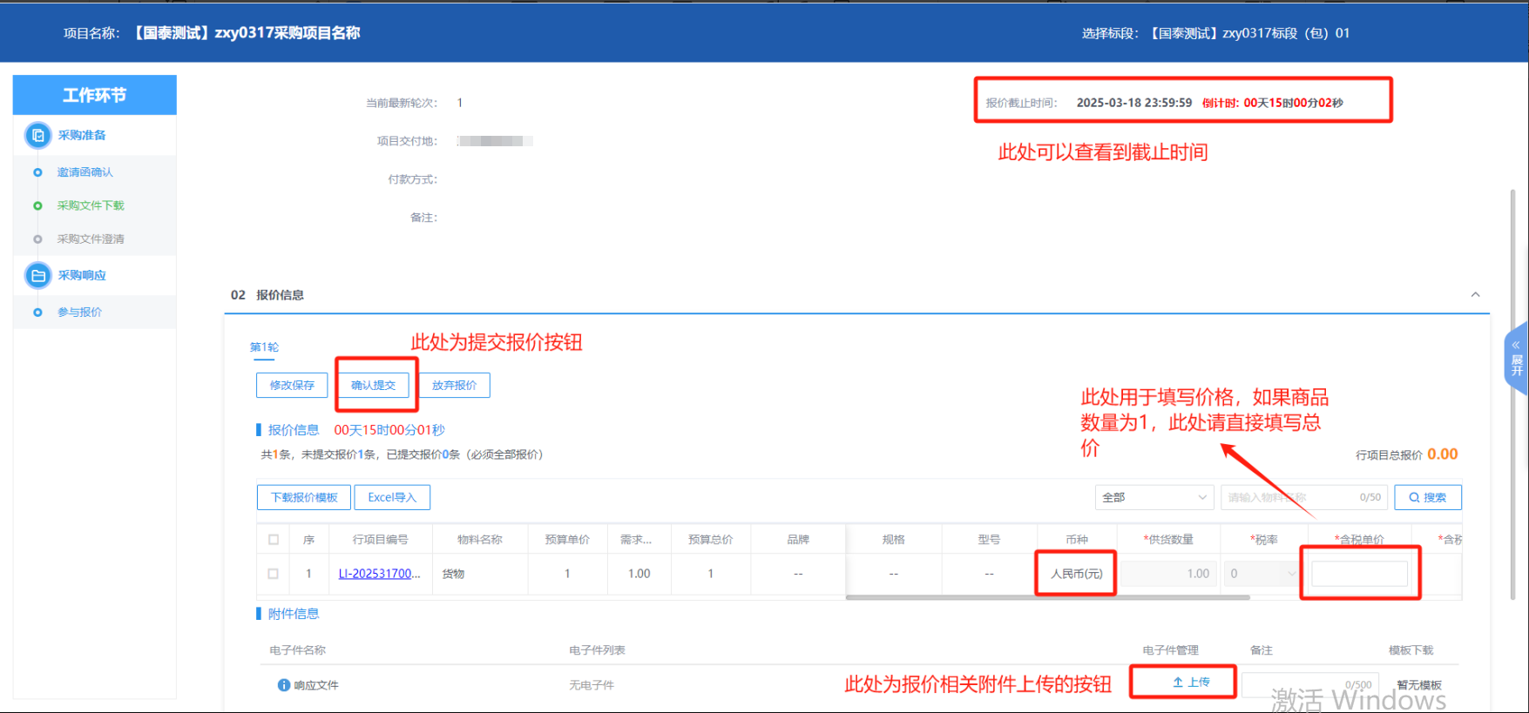

在当前截止时间之前，可以点击【撤回报价】对报价及附件进行修改

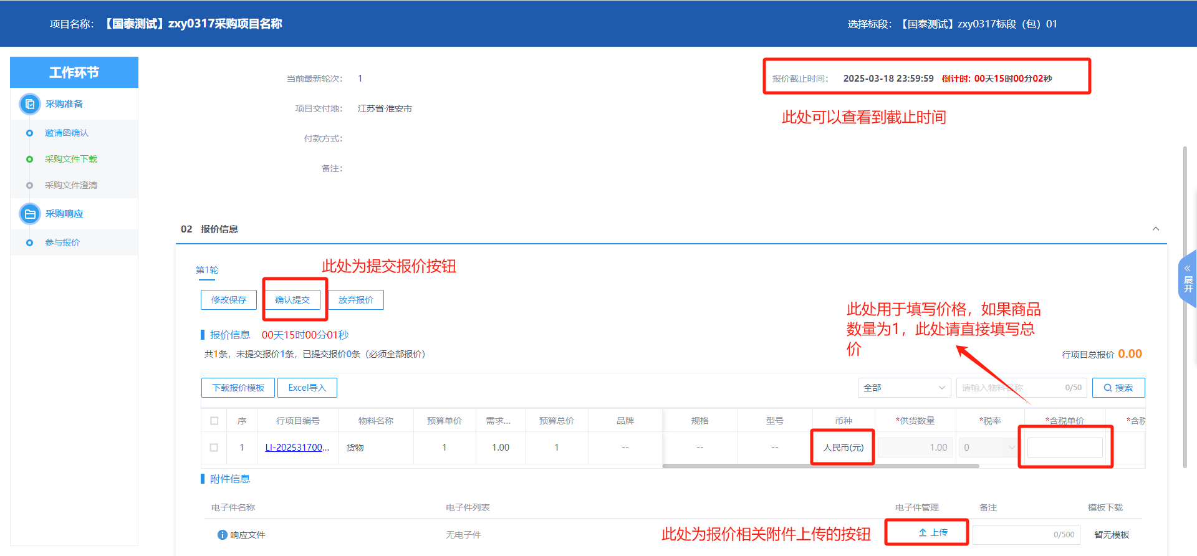

**供应商报价完成后，等待采购人/代理开标即可，在此期间请关注待办提醒，是否发起二次报价。**

**最终如果中标，可从右上角小铃铛图标的待办提醒中收到【成交通知书】，门户网站也会进行公示，请留意。**